Министерство образования Республики Беларусь
Учреждение образования «Белорусский государственный университет
информатики и радиоэлектроники»

Факультет компьютерных систем и сетей
Кафедра Информатики
Дисциплина «Программирование»

ОТЧЕТ
к лабораторной работе №1
на тему:
«ПРОСТОЕ КОНСОЛЬНОЕ ПРИЛОЖЕНИЕ»
БГУИР 6-05-0612-02

Выполнил студент группы 553502
Воронов Роман Викторович
^{(дата, подпись студента)}
Проверил
Ячин Николай Сергеевич
^{(дата, подпись преподавателя)}

Минск 2026

1 Индивидуальное задание

Задание.
1 Создать консольное приложение. Название проекта: _НомерГруппы_Фамилия.
2 Ознакомиться со структурой проекта.
3 Найти файл *.scproj. Найдите в нем указание на целевую платформу и тип приложения.
4 Добавьте в проект NuGet пакет AutoMapper. Найдите ссылку на установленный пакет в файле *.csproj.
5 Написать программу, которая выводит в консоль частное от деления чисел, введенных с клавиатуры. Введенные данные и результат сохранять в отдельных переменных.
6 Запустить проект в двух режимах: с отладкой и без отладки. Ввести сначала корректные, а затем заведомо неправильные значения чисел (строка вместо числа, ноль в качестве делителя). Сравнить результат в режиме отладки и выпуска.
7 Найти скомпилированные файлы (для режима отладки и режима выпуска)
8 Поставить точки останова. Запустить проект в двух режимах: с отладкой и без отладки. Сравнить результат. Прочитать в отладчике значения переменных. Провести пошаговое выполнение программы.

2 Выполнение работы

1. В первую очередь было создано консольное приложение в Visual Studio.
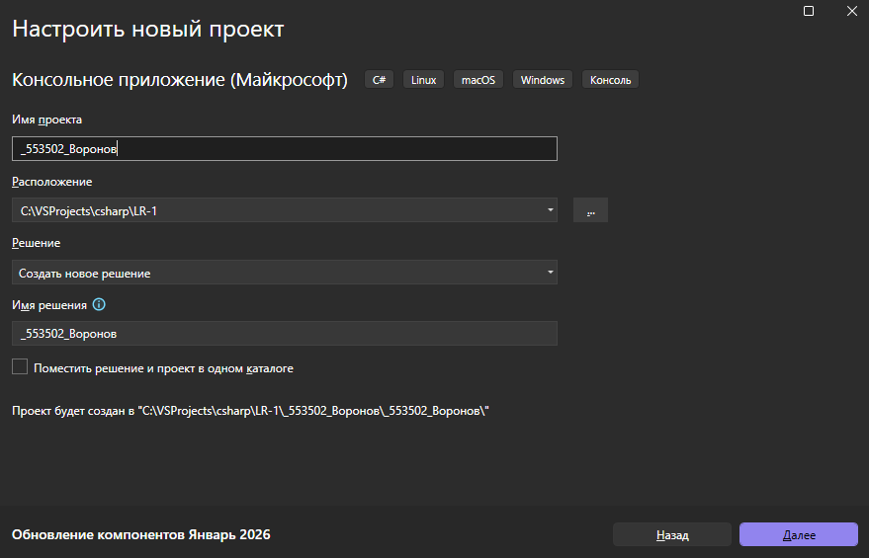
Рис. 1 – Создание нового проекта с названием _553502_Воронов

2. После создания проекта в Visual Studio, его структура отобразилась в обозревателе решений. Это файлы "Program.cs" и "_553502_Воронвов.csproj", которые являются основными файлами проекта.

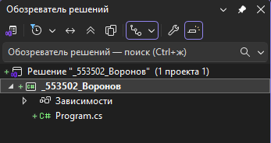

Рисунок 2 – Структура проекта

3. Для того, чтобы в файле *.csproj найти указание на целевую платформу и тип приложения, нужно было открыть его. Внутри файла *.csproj информация о целевой платформе и типе приложения указана в начале файла, в элементе "PropertyGroup". В данном случае значение <OutputType>Exe</OutputType> указывает, что это приложение является исполняемым файлом (executable), а <TargetFramework>net10.0</TargetFramework> указывает, что проект предназначен для работы на платформе .NET 10.0.

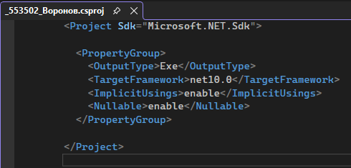

Рисунок 3 – Файл с расширением .csproj

4. Затем в проект NuGet был установлен пакет AutoMapper. После установки его ссылка была автоматически добавлена в файл *.csproj.
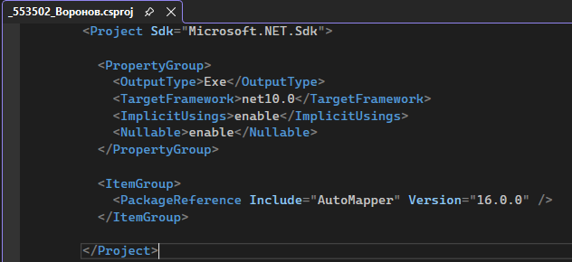

Рисунок 4 – Ссылка на установленный пакет AutoMapper в файле *.csproj

5. На языке C# была написана программа, которая выполняет деление двух чисел, введенных с клавиатуры, и выводит результат в консоль:

using System;

class Program
{
static void Main()
{
Console.Write("Введите первое число: ");
double a = double.Parse(Console.ReadLine());

Console.Write("Введите второе число: ");
double b = double.Parse(Console.ReadLine());

double result = a / b;

Console.WriteLine("Результат деления: " + result);
}
}

Скриншот с результатом выполнения программы (рисунок 5).

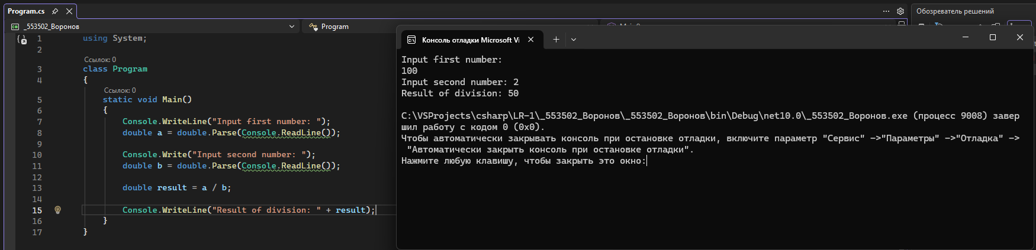

Рисунок 5 – Результат выполнения программы

Чтобы получить десятичный результат деления, для переменных был использован тип double. В коде программы использованы методы Console.ReadLine() для чтения введенных данных с клавиатуры и Console.Write() для вывода результата в консоль, а также метод Parse(), который в качестве параметра принимает строку и возвращает объект текущего типа.

6. При корректно введенных данных результат запуска проекта как с отладкой, так и без нее был одинаковый (рисунок 6), (рисунок 7).

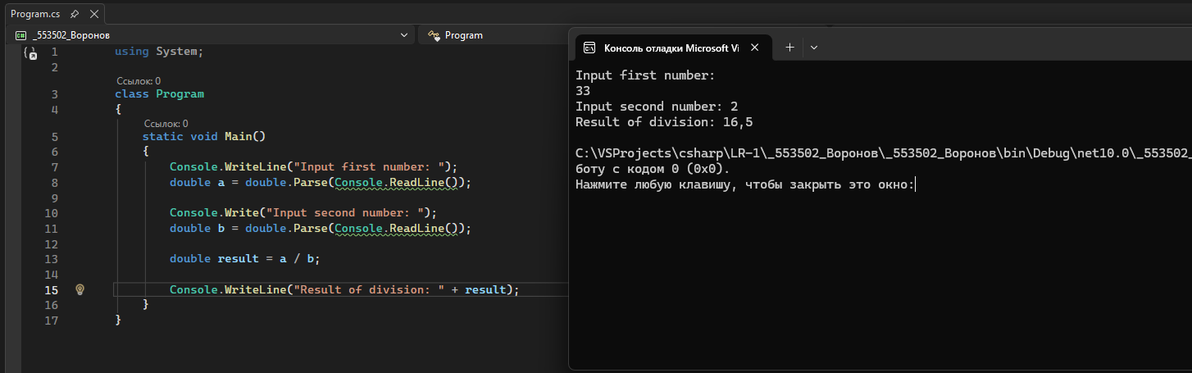

Рисунок 6 – Запуск проекта без отладки, корректные данные

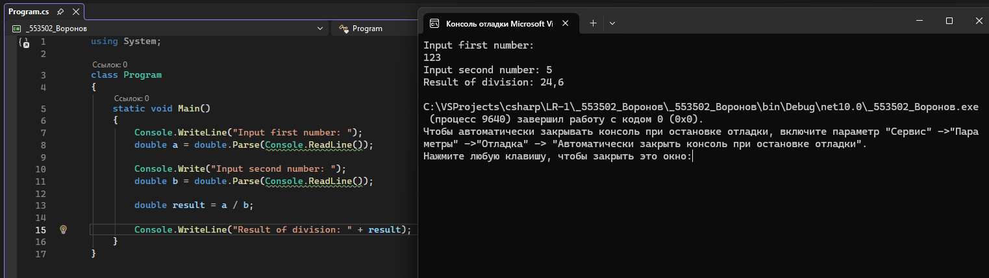

Рисунок 7 – Запуск проекта с отладкой, корректные данные

При заведомо неправильных значениях чисел (например, строка вместо числа) в режиме отладки произошла остановка выполнения программы на точке, где возникла ошибка/исключение (рисунок 8).

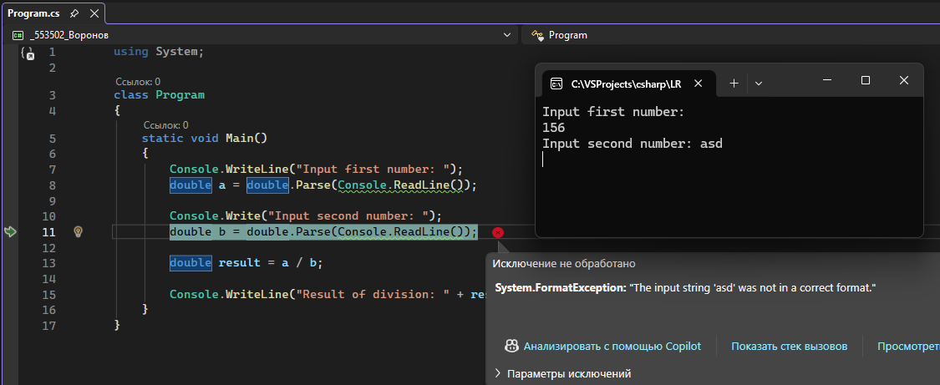

Рисунок 8 – Запуск проекта с отладкой, некорректные данные

При запуске с некорректными данными без отладки в консоли возникло сообщение о вызванном исключении, однако автоматического приостановления выполнения программы и открытия окна "Исключение" не произошло. Программа завершилась с неверным кодом. Ненулевой код возврата указывает на ошибку или некорректное завершение программы (рисунок 9).

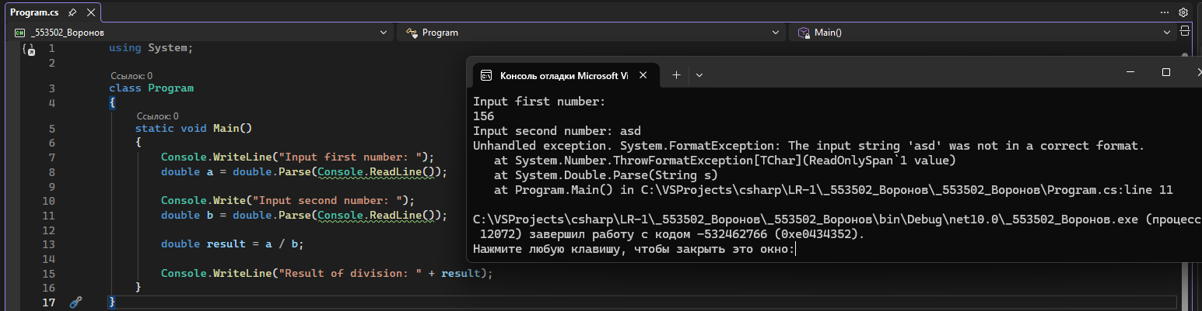

Рисунок 9 – Запуск проекта без отладки, некорректные данные

7. Скомпилированные файлы для режима отладки находятся по адресу C:\VSprojects\...\_553502_Воронов\bin\Debug\net10.0\_553502_Воронов.exe, а для режима выпуска –– по адресу C:\VSprojects\...\_553502_Воронов\bin\Release\net10.0\_553502_Воронов.exe

8. При запуске в режиме с отладкой с установленными точками останова на строках программа во время своего выполнения остановилась на каждой точке останова. Стало возможным прочитать значения переменных в окне отладчика, а также пошагово выполнить программу, следуя по одной строке кода за разом и наблюдая изменения переменных на каждом шаге.

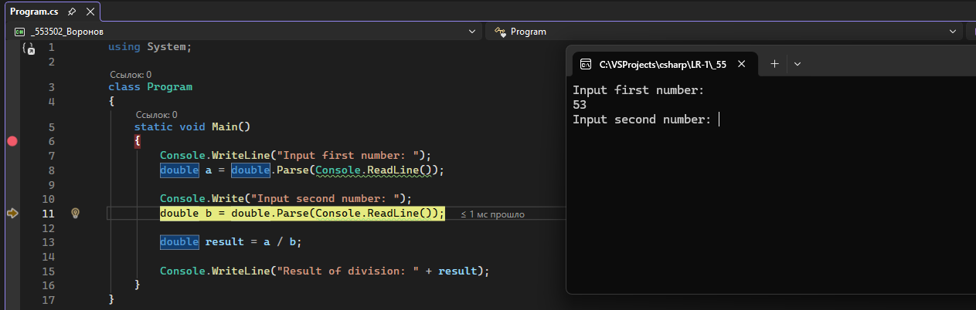
Рисунок 10 – Запуск проекта с точкой останова

При запуске без отладки программа выполнилась нормально, но прочитать значения переменных во время выполнения уже не было возможности.

Вывод
В ходе выполнения лабораторной работы были изучены основы работы с проектами в среде разработки Visual Studio, включая поиск и анализ файлов проекта и установку NuGet пакетов. Были разработаны и проверены основные навыки написания программ на языке C#, а именно нахождение частного от деления чисел. Также были изучены основные возможности отладки в Visual Studio, включая запуск проекта в режимах с отладкой и без отладки, установку точек останова и пошаговое выполнение.

